13 ianuarie 2017
RAPORT ZILNIC

Calificativ:  NEUTRU | Sistemul energetic, la un pas de criză | PrimaTV-19:22  3min 35s  Antena1-19:26  2min 33s  ProTV-19:12  2min 43s  RadioRomânia-22:03  0min 56s
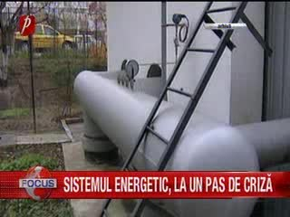 | România se află în faţa unei crize energetice iminente. Transelectrica a notificat Ministerul Energiei şi al Economiei despre problemele care ar putea apărea în funcţionarea sistemului energetic naţional. În şedinţa de Guvern de joi, ministrul Energiei, Toma Petcu, a spus că a observat o proastă pregătire a perioadei de iarnă de către fostul Executiv. Guvernul a aprobat o hotărâre, prin care Transelectrica poate întrerupe exportul de energie, iar centralele să treacă pe combustibili alternativi în loc de gaz, fără ca aceasta să fie anterior pusă în dezbatere.

Calificativ:  NEUTRU | Prime Time News | RealitateaTV–20:00
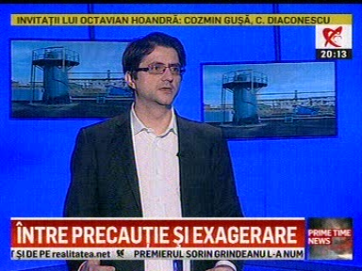 | În cadrul emisiunii „Prime Time News”, de pe postul RealitateaTV, avându-l ca invitat pe Costi Rogozan, jurnalist, s-au discutat următoarele subiecte:  - Costi Rogozan, în contextul crizei energetice invocate de ministrul Energiei, Toma Petcu, este de părere că în contextul crizelor sunt schimbaţi oameni din funcţii şi că în Transelectrica e un front deschis de ani de zile.  - Acest mai susţine că în Transelectrica sunt două părţi mari, susţinute politic, dar şi constituite în funcţie de diverse interese care se bat de ani de zile iar ministrul Energiei va profita de acum încolo de orice motiv pentru a declara o „criză” pentru a lua măsuri de criză.: să înlocuiască oameni, să introducă proprii oameni de încredere.  - Acesta mai susţine că i se pare aberant ca ministrul Energiei să primească comunicate de la companii care teortic îi sunt în subordine şi ar trebui să îi raporteze direct.

Calificativ:  NEUTRU | 24/7 | Digi24–21:00
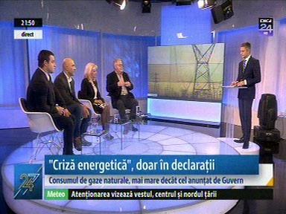 | În cadrul emisiunii „24/7”, de pe postul Digi24, avându-i ca invitaţi pe Ciprian Ciucur, reprezentant PNL, Ciprian Necula, reprezentant PSD, Luminiţa Adam, membru PMP, Anton Anton, reprezentant ALDE, s-au discutat următoarele subiecte:  - Anton Anton susţine că este clar că dacă vine un viscol din nou, intrăm în criză energetică.  - Luminiţa Adam susţine că această situaţie este un exemplu clar de cum merg lucrurile prost.  - Ciprian Ciucur este de părere că situaţia de la Ministerul Energiei ţine de slaba capacitate de corelare şi informare dintre instituţii şi că tonul alarmist folosit de ministrul Energiei a fost greşit.

Calificativ:  NEUTRU | Criză din nimic | Digi24-19:08  2min 10s  Digi24-18:16  5min 12s  Digi24-22:08  2min 12s  RealitateaTV-20:07  3min 34s  RealitateaTV-18:06  3min 35s  TVR1-20:05  2min 52s  EuropaFM-18:03  3min 43s
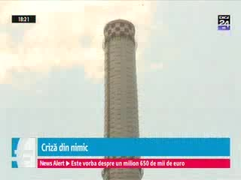 | Alerta de criză energetică anunţată astăzi de Guvern vine cu declaraţii şi cifre contradictorii de la autorităţi. Calculele ministrului Energiei despre rezervele de cărbune şi consum de gaz natural sunt contrazise de companiile din domeniu.  Ministrul Energiei spunea că stocurile de cărbune la centralele termoelectrice ar asigura o durată de funcţionare de doar 4 zile. Complexul Energetic Oltenia spunea însă în aceeaşi zi că rezervele trec de 800.000 de tone, dublu faţă de cât anunţase Guvernul.  O altă referire era legată de rezervele de gaz natural, iar în acest caz situaţia este mai gravă decât a prezentat-o ministrul Energiei. Acesta spunea că în această perioadă cantitatea de gaz din conducte s-a menţinut în limite normale, la 38 de milioane de metri cubi.  Transgaz îl contrazice însă. Ieri când făcea ministrul declaraţia, cantitatea de gaze din conducte scăzuse până la 33,6 milioane de metri cubi. În plus, în comunicatul Ministerului Energiei se vorbeşte despre un debit al Dunării de 1800 de mc/s, însă mult sub cifra raportată de hidrologi, care era de 2250.  Ministerul Energiei dă vina pe Transelectrica pentru datele eronate, spunând că aceasta ar fi raportat doar rezervele din centrale, nu şi pe cele aflate în mine şi de acolo ar fi apărut diferenţele şi implicit îngrijorările cu privire la cantitatera de cărbuni.  Până la noi clarificări, hotărârea de Guvern prin care se pot interzice exporturile de energie rămâne în vigoare şi se aplică doar dacă situaţia o cere.

